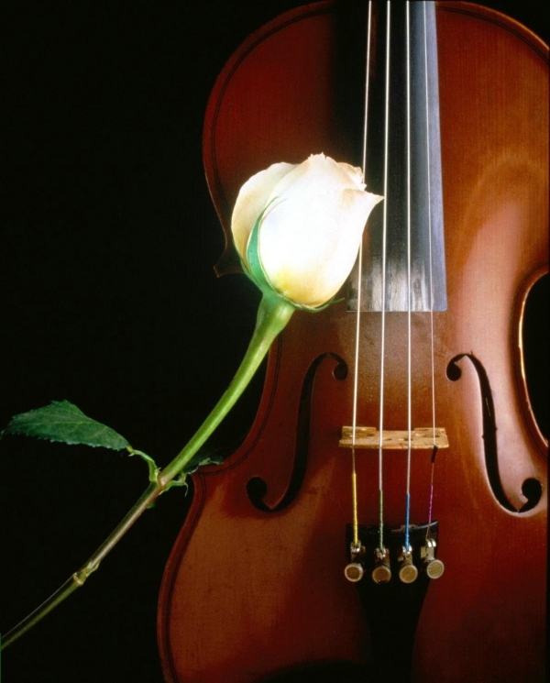
Условия для музыкального развития ребенка в семье

Одними из наиболее доступных видов являются:
пение
игра на музыкальных инструментах
слушание

Выбор музыкальных произведений,
которые ребенок слушает дома,
несомненно, зависит
от музыкального вкуса
и музыкального опыта семьи.
Но лишь на шедеврах можно
воспитывать вкус маленьких слушателей.
Это должны быть небольшие произведения
с яркой мелодией, запоминающимся ритмом,
красочной оркестровкой.
Например, пьесы
Чайковского
Бетховена
Шуберта
Шопена

И более скромная по выразительным средствам,
вызывающая чувство восхищения,
старинная музыка
Вивальди
Баха
Моцарта

Родители, воспитывайте музыкальный вкус
своих маленьких слушателей!

